Приложение к приказу № от 2023г.

Управление культуры Администрации городского округа город Рыбинск
Муниципальное бюджетное учреждение дополнительного образования города Рыбинска «Детская музыкальная школа №1 им. П.И. Чайковского»

ПОЛОЖЕНИЕ
о городском конкурсе юных вокалистов



г.Рыбинск
2023
ОБЩИЕ ПОЛОЖЕНИЯ

Городской конкурс юных вокалистов проводится 18 марта 2023 года на базе ДМШ №1 им. П.И. Чайковского.

УЧРЕДИТЕЛИ И ОРГАНИЗАТОРЫ КОНКУРСА

Учредители городского конкурса юных вокалистов – Управление культуры Администрации городского округа город Рыбинск, Муниципальное бюджетное учреждение дополнительного образования города Рыбинска «Детская музыкальная школа №1 имени П..И. Чайковского».
ЦЕЛИ И ЗАДАЧИ

- поддержка и развитие традиций российской певческой культуры;
- выявление и поддержка молодых талантливых исполнителей;
- повышение исполнительского мастерства юных вокалистов;
- популяризация лучших вокальных произведений для детей;
- повышение творческой активности педагогов.

УСЛОВИЯ КОНКУРСА

Конкурс проводится по специальности «академический вокал». В конкурсе принимают участие учащиеся музыкальных школ и школ искусств города.
Номинации:
- вокал (соло)
- вокальный ансамбль (дуэт, трио, квартет и т.п.)

Возрастные категории (для солистов):
Младшая группа - 9 - 11 лет включительно;
Средняя группа - 12 -14 лет включительно;
Старшая группа - 15 - 18 лет включительно.

ПРОГРАММНЫЕ ТРЕБОВАНИЯ

Участники младшей группы исполняют программу из двух разнохарактерных произведений, участники средней и старшей групп исполняют два разнохарактерные произведения, из которых:
1. Произведение западноевропейского или русского композиторов
XVII-XIX веков.
2. Произведение по выбору участника.
Вокальный ансамбль исполняет два разнохарактерных произведения продолжительностью не более 10 минут.

ПОРЯДОК ПРОВЕДЕНИЯ КОНКУРСА

Конкурс проводится по возрастным группам в один тур по графику. Конкурсные прослушивания проводятся публично в ДМШ №1 им. П.И.Чайковского.

КРИТЕРИИ ОЦЕНКИ ВЫСТУПЛЕНИЙ

- вокальные данные;
- техника исполнения;
- чистота интонирования;
- уровень сложности репертуара;
- артистизм, художественная выразительность;
- для ансамблей – вокально-хоровые навыки, умение петь в ансамбле.

НАГРАЖДЕНИЕ

Для подведения итогов конкурса формируется состав жюри из ведущих педагогов города и области.
Жюри:
Быстрова Нина Васильевна – председатель предметно (цикловой) комиссии «Вокальное искусство» Ярославского музыкального училища (колледжа) имени Л.В. Собинова.
Корнев Алексей Валерьевич – художественный руководитель Международного православного культурно-просветительского проекта «Александр Невский», председатель Ярославского регионального отделения Всероссийского хорового общества, директор Международного Фестиваля студенческих и академических хоров «Веснушка», художественный руководитель и дирижёр мужского камерного хора «Ярославский спев» города Ярославля.
Победители конкурса награждаются Дипломами Лауреатов I, II и III степени; Дипломанта. Участники конкурса получают Диплом участника.
Преподаватели, подготовившие победителей, награждаются Благодарственными письмами.
Жюри имеет право:
- присуждать не все места;
- присуждать несколько призовых мест одного статуса;
- присуждать специальные призы.
Решение жюри пересмотру не подлежит.

ЗАЯВКИ И УСЛОВИЯ ОПЛАТЫ

Заявки на участие в конкурсе (Приложение 1) принимаются до 1 марта 2023 года по электронному адресу: chaik-school@bk.ru в формате Word. К заявке прилагается сканированное изображение свидетельства о рождении или паспорта участника конкурса, согласие на обработку персональных данных (Приложение 3), копию платежного документа в сканированном виде (Приложение 2).
Вступительный взнос 1000 рублей.
Оплата взноса строго до 1 марта 2023 года. В платёжном документе обязательно указывать фамилию и имя участника.
Оргкомитет Конкурса имеет право продлить срок подачи заявок.
В случае отказа от участия в Конкурсе вступительный взнос не возвращается.
Куратор конкурса: Тихомирова Алла Анатольевна, тел. 8(4855) 327-501;
e-mail: chaik-school@bk.ru

Приложение 1

Заявка
на участие в Городском конкурсе
юных вокалистов

Участник (имя, фамилия)

Возраст

Номинация

Возрастная группа

Наименование (полное и сокращенное) образовательного учреждения культуры, от которого представлен участник

Класс

Преподаватель (ФИО полностью, контактный телефон)

Концертмейстер (ФИО полностью)

Программа

Время звучания

Приложение 2

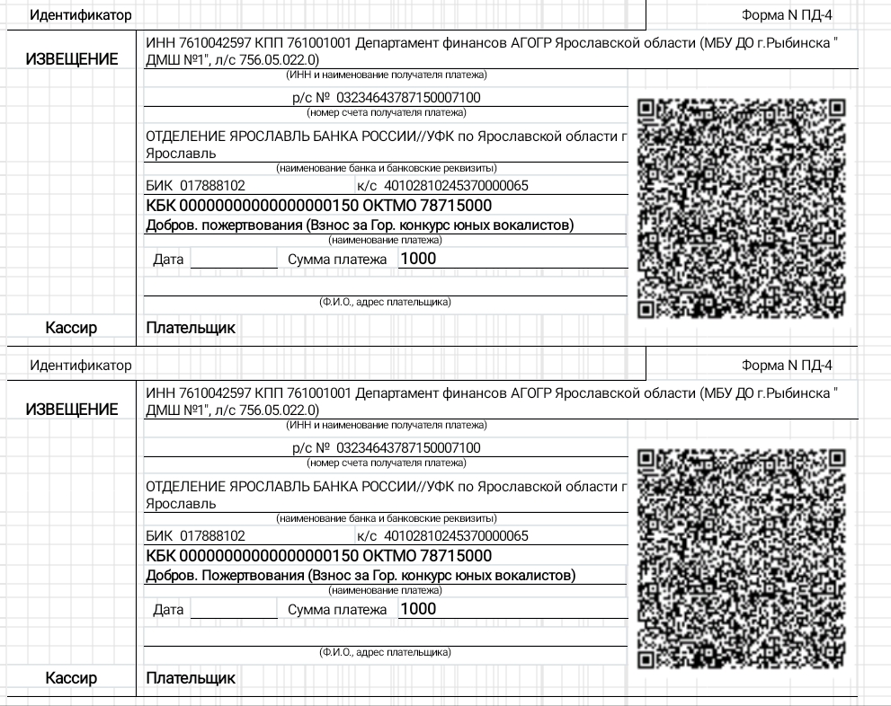

Приложение 3

СОГЛАСИЕ
на обработку персональных данных несовершеннолетнего

Я,____________________________________________________________________________
(ФИО полностью)
проживающий (по регистрации в паспорте) по адресу:
______________________________________________________________________________,
паспорт серия__________________ № _________________,
выдан____________________________________________________________«___»____г.,
(название выдавшего органа) (дата выдачи)
Контактный телефон с кодом города ___________________________________________,
в соответствии с требованиями статьи 9 Федерального закона от 27.07.2006 № 152-ФЗ «О персональных данных», подтверждаю свое согласие на обработку Муниципальным бюджетным учреждением дополнительного образования города Рыбинска «Детская музыкальная школа №1 имени П.И. Чайковского» (г. Рыбинск, ул.Радищева, д.50) (далее – Оператор) персональных данных ________________________________________________________, чьим законным представителем я являюсь, и любая иная информация обо мне лично или относящаяся к личности, официальным представителем которой я являюсь (далее - персональные данные):
- Фамилия
- Имя
- Отчество
- Наименование документа, удостоверяющего личность
- Серия, номер документа, удостоверяющего личность
- Дата рождения
- Место регистрации
- Место учебы/работы
- наименование мероприятия/конкурса
с целью оформления документов для организации и проведения городского конкурса юных вокалистов, который состоится 18 марта 2023 года.
Предоставляю Оператору право осуществлять все действия (операции) с моими персональными данными и персональными данными личности, чьим официальным представителем я являюсь, включая их сбор, систематизацию, накопление, хранение, обновление, изменение, использование, обезличивание, блокирование, уничтожение.
Передача указанных выше персональных данных может осуществляться в муниципальный орган управления образованием и органы государственной власти Ярославской области. Предоставляю операторам право передавать персональные данные:
- ФИО
-место учебы
- фотографии для публикации в открытых источниках информации.
Я оставляю за собой право отозвать своё согласие посредством составления соответствующего письменного документа, который может быть направлен мной в адрес Операторов по почте заказным письмом с уведомлением о вручении, либо вручен лично под расписку представителю Операторов. В случае получения моего письменного заявления об отзыве настоящего согласия на обработку персональных данных, Оператор обязан немедленно прекратить их обработку.

_____________________________________/________________________________________
(подпись) (ФИО полностью)

СОГЛАСИЕ
на обработку персональных данных
Я, _______________________________________________________________________
(ФИО полностью)
проживающий (по регистрации в паспорте) по адресу:
_____________________________________________________________________________,
паспорт серия__________________ № _________________,
выдан____________________________________________________________«___»____г.,
(название выдавшего органа) (дата выдачи)
Контактный телефон(ы) с кодом города___________________________________________,
в соответствии с требованиями статьи 9 Федерального закона от 27.07.2006 № 152-ФЗ «О персональных данных», подтверждаю свое согласие на обработку Муниципальным бюджетным учреждением дополнительного образования города Рыбинска «Детская музыкальная школа №1 имени П.И. Чайковского» (г. Рыбинск, ул.Радищева, д.50) (далее – Оператор) моих персональных данных:
- Фамилия
- Имя
- Отчество
- Наименование документа, удостоверяющего личность
- Серия, номер документа, удостоверяющего личность
- Дата рождения
- Место регистрации
- Место учебы/работы
- наименование мероприятия/конкурса
с целью оформления документов для организации и проведения городского конкурса юных вокалистов, который состоится 18 марта 2023 года.
Предоставляю Оператору право осуществлять все действия (операции) с моими персональными данными, включая их сбор, систематизацию, накопление, хранение, обновление, изменение, использование, обезличивание, блокирование, уничтожение.
Передача указанных выше персональных данных может осуществляться в муниципальный орган управления образованием и органы государственной власти Ярославской области.
Предоставляю операторам право передавать мои персональные данные:
- ФИО
-место учебы
- фотографии
для публикации в открытых источниках информации.
Настоящее согласие дано мной «___» ________ 20_____ г. и действует до «___» _______ 20___ г. (дата)
Я оставляю за собой право отозвать своё согласие посредством составления соответствующего письменного документа, который может быть направлен мной в адрес Операторов по почте заказным письмом с уведомлением о вручении, либо вручен лично под расписку представителю Операторов.
В случае получения моего письменного заявления об отзыве настоящего согласия на обработку персональных данных, Оператор обязан немедленно прекратить их обработку.

_____________________________________/________________________________________
(подпись) (ФИО полностью)

